OBAVIJEST ZA POTROŠAČE
Opoziv proizvoda
DOMAĆA SVJEŽA JAJA SA ZAGORSKIH BREGA

Državni inspektorat Republike Hrvatske obavještava potrošače o opozivu proizvoda DOMAĆA SVJEŽA JAJA SA ZAGORSKIH BREGA, najbolje upotrijebiti do: 06.01.2026., 07.01.2026. i 08.01.2026., zbog utvrđene bakterije Salmonella Typhimurium na farmi kokoši nesilica jaja za konzum OPG Tepeš, Druškovec Humski, Hum na Sutli, JIBG HR 50066647, registracijskog broja 1HR0166.

Proizvod nije u skladu s Uredbom 178/2002 o utvrđivanju općih načela i uvjeta zakona o hrani, osnivanju Europske agencije za sigurnost hrane te utvrđivanju postupaka u područjima sigurnosti hrane.
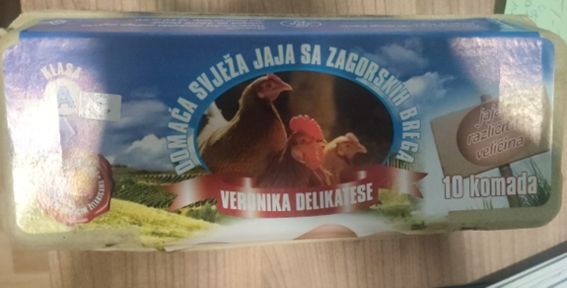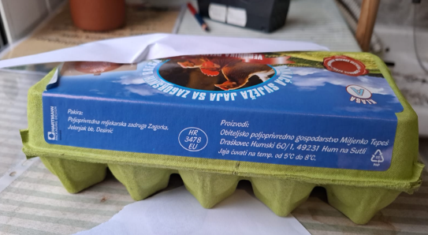

Podaci o proizvodu
Proizvođač: OPG Tepeš Miljenko, Druškovec Humski, Hum na Sutli
Maloprodaja: MINI MLJEKARA VERONIKA d.o.o., Desinić
Podrijetlo proizvoda: Republika Hrvatska

Obavijest se odnosi isključivo na gore navedeni proizvod

